PROPOSAL
KOMPETISI MAHASISWA MUHAMMADIYAH (KMM) AST-PTMA
Cabang Lomba: Pengembangan Aplikasi Perangkat Lunak
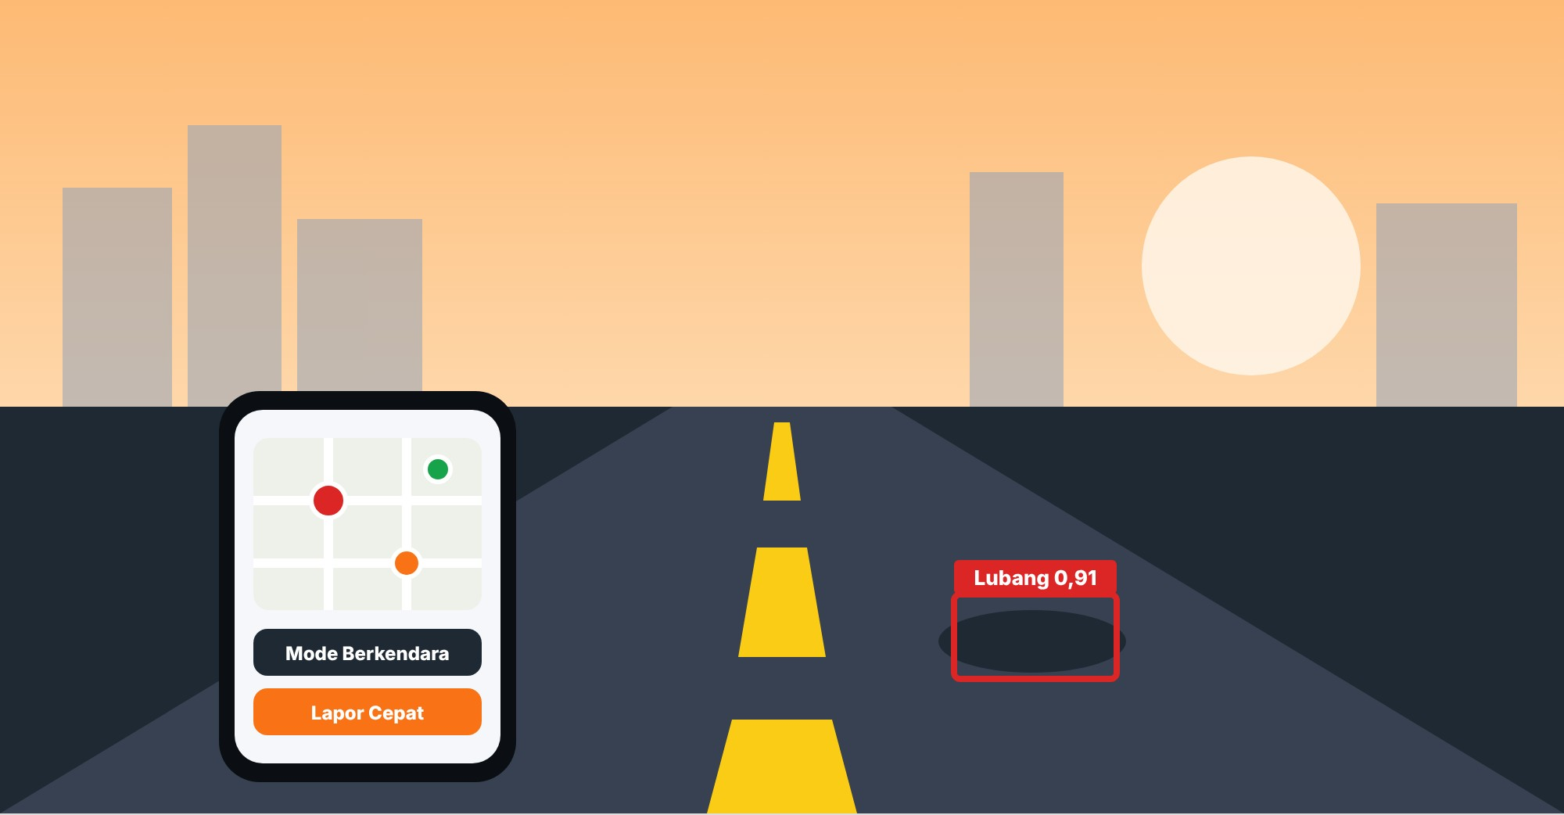
LAPOR PAK
Lapor dan Pantau Jalan Rusak
(Berbasis AI dan Partisipasi Warga)
Disusun oleh:
M Grady Wisnu Adhitama Latinov – 41187007250019
Abdullah Darmawan – 41187007250002
Daffa Ryan Prama Putra – 41187007250012
Dosen Pendamping: Inna Ekawati, S.T., MMSI. – 0427068204
PROGRAM STUDI INFORMATIKA
UNIVERSITAS MUHAMMADIYAH INDONESIA
2026

1. JUDUL / NAMA PERANGKAT LUNAK

1.1 Nama Perangkat Lunak
LAPOR PAK – Lapor dan Pantau Jalan Rusak (Berbasis AI dan Partisipasi Warga)
Slogan: “Lapor, pantau, perbaiki — bersama warga.”
Nama LAPOR PAK merupakan singkatan dari Lapor dan Pantau Jalan Rusak. Nama ini dipilih karena mencerminkan tujuan platform, yaitu memudahkan masyarakat melaporkan kerusakan jalan serta memantau kondisi dan tindak lanjut perbaikannya. Dengan memanfaatkan kecerdasan buatan (AI) dan partisipasi warga, LAPOR PAK menjadi platform untuk warga atau pengguna jalan yang menemukan kerusakan dan ingin melaporkannya, sehingga penanganan kerusakan dapat dilakukan secara lebih terarah, transparan, dan efektif.

1.2 Ringkasan Perangkat Lunak
LAPOR PAK adalah aplikasi berbasis web yang memudahkan masyarakat melaporkan kerusakan jalan dan memantau tindak lanjut penanganannya. Pengguna dapat mengirim laporan melalui fitur Lapor dengan menyertakan foto, lokasi, dan informasi kerusakan jalan yang ditemukan. AI digunakan untuk membantu menganalisis foto laporan dan menentukan tingkat kerusakan jalan. Setiap laporan dapat diprioritaskan berdasarkan tingkat kerusakan, kemudian ditampilkan pada dashboard sebagai bahan pemantauan dan penanganan. Warga juga dapat memantau status laporan, mulai dari pelaporan hingga perbaikan selesai, termasuk melihat foto setelah perbaikan dan memberikan penilaian terhadap hasil penanganan.
Fitur-fitur unggulan LAPOR PAK adalah: (1) Deteksi tingkat kerusakan otomatis, (2) Dashboard prioritas pemeliharaan jalan berdasar tingkat kerusakan, (5) Transparansi Perbaikan

2. LATAR BELAKANG IDE PERANGKAT LUNAK

2.1 Jalan Daerah Banyak yang Rusak
Jalan merupakan prasarana utama mobilitas dan distribusi barang. Namun, kualitas jalan daerah masih tertinggal. Pada Seminar Nasional Hari Jalan 2024, Kementerian Pekerjaan Umum menyampaikan bahwa kondisi jalan nasional yang baik sekitar 94% dan jalan provinsi sekitar 70%, sedangkan jalan kabupaten/kota rata-rata baru sekitar 50% [1]. Artinya, sekitar separuh jalan yang paling dekat dengan kehidupan warga sehari-hari belum dalam kondisi baik.
Kota Bekasi sebagai wilayah penyangga DKI Jakarta menghadapi tekanan yang besar karena volume lalu lintas tinggi, termasuk kendaraan berat logistik dan industri. Kerusakan kecil yang tidak segera ditangani cepat membesar, menambah biaya perbaikan, dan membahayakan pengendara, terutama pengguna sepeda motor. Undang-Undang Nomor 22 Tahun 2009 tentang Lalu Lintas dan Angkutan Jalan mewajibkan penyelenggara jalan segera memperbaiki jalan rusak yang dapat menimbulkan kecelakaan, dan memberi tanda pada jalan rusak yang belum dapat diperbaiki [2].

2.2 Masalah Informasi: Lambat, Ganda, dan Tidak Terukur
Kewajiban tersebut sulit dipenuhi bila dinas tidak mengetahui di mana kerusakan terjadi. Saat ini informasi kerusakan berasal dari survei manual dan laporan warga melalui media sosial, pesan singkat, atau kanal pengaduan umum. Pola ini menimbulkan tiga masalah:
- Lambat dan tidak menyeluruh. Survei manual hanya mencakup ruas tertentu dalam satu waktu, sementara kerusakan baru muncul setiap hari, terutama pada musim hujan.
- Ganda dan tidak terstruktur. Satu lubang bisa dilaporkan puluhan kali di berbagai kanal dengan foto, lokasi, dan deskripsi yang berbeda, sehingga petugas harus menyaring secara manual.
- Tidak ada umpan balik. Warga jarang tahu apakah laporannya ditindaklanjuti, sehingga kepercayaan dan partisipasi menurun. Dinas juga sulit membuktikan kinerja penanganannya secara terbuka.

2.3 Peluang: Ponsel sebagai Sensor Jalan
Pada 2024, sebanyak 68,65% penduduk Indonesia memiliki telepon seluler dan 72,78% mengakses internet [3]. Ponsel pintar memiliki kamera, GPS, dan akselerometer, yaitu sensor yang dibutuhkan untuk mendeteksi kerusakan jalan. Penelitian sebelumnya menunjukkan bahwa akselerometer kendaraan dan ponsel dapat mendeteksi lubang jalan [4], [5], dan model deep learning dapat mengenali jenis kerusakan jalan dari foto ponsel [6], [7]. Pengemudi ojek daring, angkutan kota, dan kendaraan dinas melintasi ruas jalan yang sama setiap hari, sehingga berpotensi menjadi jaringan pemantau jalan yang luas tanpa biaya perangkat tambahan.

2.4 Gagasan LAPOR PAK
LAPOR PAK merupakan aplikasi berbasis web yang berfokus pada pelaporan dan pemantauan jalan rusak dengan memanfaatkan AI dan partisipasi warga. Masyarakat dapat melaporkan kerusakan jalan dengan mengirimkan foto, lokasi, dan informasi terkait melalui fitur Lapor Cepat. AI membantu menganalisis foto laporan untuk menentukan tingkat kerusakan, sedangkan laporan dari beberapa warga dapat dikelompokkan berdasarkan lokasi agar memudahkan proses pemantauan dan penanganan.
Bagi warga, LAPOR PAK memudahkan proses pelaporan sekaligus memberikan akses untuk memantau perkembangan penanganan laporan. Bagi dinas terkait, aplikasi ini menyajikan data laporan dalam dashboard yang dapat digunakan untuk menentukan prioritas perbaikan. Selain itu, informasi lokasi jalan rusak dapat dimanfaatkan pengguna jalan sebagai referensi untuk lebih berhati-hati saat melintas.
Dengan demikian, LAPOR PAK menghubungkan pelaporan masyarakat, pengolahan informasi berbantuan AI, dan pemantauan tindak lanjut perbaikan jalan secara lebih terarah dan transparan.

3. TUJUAN DAN MANFAAT DIKEMBANGKANNYA PERANGKAT LUNAK

3.1 Tujuan
- Menyediakan sarana pelaporan kerusakan jalan yang bisa digunakan oleh semua orang dengan mudah dan cepat.
- Mempercepat visualisasi data kerusakan dengan mengintegrasikan koordinat (geolokasi) dan bukti foto
- Mempermudah dinas dalam memetakan, memvalidasi, memprioritaskan titik-titik kerusakan jalan berdasarkan data real dari masyarakat.

3.2 Manfaat
- Bagi pemerintah daerah: menghemat waktu dan biaya survei lapangan karena lokasi dan bukti visual sudah disediakan secara akurat oleh pelapor, membantu menentukan skala prioritas berdasarkan tingkat keparahan jalan dan banyaknya laporan di area tersebut, kinerja penanganan yang terukur (jumlah titik, waktu tangani) untuk perencanaan dan akuntabilitas publik.
- Bagi masyarakat luas: memberi wadah bagi masyarakat untuk berpartisipasi dalam merawat infrastruktur di lingkungan sekitar, mempermudah dalam melaporkan masalah tanpa perlu datang ke kantor atau bingung mencari nomor kontak pengaduanalam hitungan detik, memantau tindak lanjut, dan mendapat peringatan sebelum melintasi lubang berbahaya.

4. BATASAN PERANGKAT LUNAK YANG DIKEMBANGKAN
- Aplikasi dikembangkan berbasis web yang optimal diakses melalui browser ponsel maupun komputer
- Website hanya menerima laporan berupa foto bukti kerusakan (format JPG/PNG), deskripsi singkat, serta data lokasi (berupa titik koordinat GPS dari perangkat user atau input alamat manual)
- Sistem hanya menyediakan empat status pelaporan (verifikasi, belum ditangani, dalam proses perbaikan, dan selesai)
- Website tidak otomatis mendeteksi kerusakan jalan menggunakan AI, klasifikasi jenis kerusakan berdasarkan deskripsi yang diisi pelapor
- Pelapor dapat membuat laporan tanpa atau dengan login via google/nomor hp dan dapat melihat visualisasi peta laporan
- Admin/petugas dapat mengubah status laporan, memberikan update progres, dan mengelola database
- Sistem murni bersifat sebagai media pelaporan dan pemetaan visual

5. METODOLOGI PENGEMBANGAN PERANGKAT LUNAK

5.1 Pendekatan: Agile Scrum dengan Pengembangan Model Iteratif
LAPOR PAK dikembangkan menggunakan kerangka kerja Agile Scrum dengan siklus pengembangan (sprint) selama dua minggu. Pendekatan ini dipilih karena memungkinkan pengembangan sistem dilakukan secara bertahap melalui perencanaan, implementasi, pengujian, dan evaluasi pada setiap sprint. Pengembangan difokuskan pada pembuatan website pelaporan dan pemantauan jalan rusak yang dapat digunakan oleh masyarakat.

5.2 Peran Tim
Tabel 2. Peran dalam Tim Scrum
Peran | Penanggung jawab | Tugas utama
Product Owner | M Grady Wisnu Adhitama L. | Menentukan fitur yang dibutuhkan, menyusun prioritas pengerjaan, dan memastikan sistem yang dibuat sesuai dengan tujuan LAPOR PAK.
Scrum Master & Mobile/UI | Abdullah Darmawan | Mengatur jadwal sprint, membantu koordinasi antaranggota, dan memastikan pengerjaan proyek berjalan sesuai rencana.
Developer AI & Backend | Daffa Ryan Prama Putra | Membuat fitur website, mengelola basis data, mengembangkan peta lokasi kerusakan, serta membuat fitur untuk mengelola laporan dan memperbarui status penanganan.
Pembimbing | Inna Ekawati, S.T., MMSI. | Memberikan saran dan masukan selama pengembangan serta membantu menilai apakah sistem sudah sesuai dengan kebutuhan pengguna.

5.3 Tahapan dan Rencana Sprint
Tabel 3. Rencana Sprint Pengembangan LAJUR
Tahap | Fokus | Keluaran (increment)
Discovery | Mengidentifikasi kebutuhan masyarakat dan admin melalui pengumpulan informasi serta menentukan fitur yang akan dikembangkan. | Daftar kebutuhan pengguna, gambaran alur sistem, dan daftar fitur yang akan dikerjakan.
Sprint 1 | Desain UI/UX dan purwarupa | R ancangan halaman pelaporan, halaman peta, halaman pemantauan status, dan dashboard admin.
Sprint 2 | Mengembangkan fitur pelaporan kerusakan jalan oleh masyarakat. | Formulir laporan yang dapat digunakan untuk mengunggah foto, menuliskan alamat atau nama tempat, memilih titik lokasi pada peta, dan memberikan deskripsi kerusakan.
Sprint 3 | Mengembangkan basis data dan fitur pengelolaan laporan. | Data laporan tersimpan dalam basis data dan dapat dilihat serta dikelola oleh admin.
Sprint 4 | Membuat fitur verifikasi, pembaruan status, peta laporan, dan penentuan prioritas. | API, PostGIS, DBSCAN

5.4 Strategi Penjaminan Mutu
- Evaluasi AI dengan mengukur precision dan recall pada analisis foto laporan serta ketepatan pengelompokan laporan berdasarkan lokasi. Pengujian dilakukan menggunakan data uji yang terpisah dari data pengembangan.
- Uji fungsional untuk memastikan fitur pelaporan kerusakan jalan, pengiriman foto dan lokasi, penentuan prioritas laporan, pengelompokan laporan serupa, serta pembaruan status penanganan berjalan sesuai kebutuhan.
- Uji usability menggunakan System Usability Scale (SUS) untuk mengevaluasi kemudahan penggunaan aplikasi oleh warga dan petugas dinas [8].
- Uji beban pada API untuk memastikan sistem tetap responsif ketika menerima banyak laporan dalam waktu bersamaan.

6. ANALISIS KEBUTUHAN DAN DESAIN SOLUSI PERANGKAT LUNAK

6.1 Analisis Pengguna
Tabel 4. Profil dan Kebutuhan Pengguna
Pengguna | Karakteristik | Kebutuhan utama
Warga umum | Melihat kerusakan di sekitar rumah atau rute harian | Melapor cepat tanpa mengisi formulir panjang, tahu laporannya ditindaklanjuti
Pengemudi (ojol, angkot, dinas) | Berkendara berjam-jam di banyak ruas jalan | Kontribusi tanpa repot (otomatis), peringatan titik berbahaya, apresiasi
Petugas dinas teknis | Menangani banyak aduan dengan anggaran terbatas | Data tervalidasi, tidak ganda, berprioritas, dan mudah dijadikan perintah kerja
Admin pemerintah daerah | Pengambil kebijakan dan pelaporan kinerja | Statistik wilayah, waktu tangani, dan ekspor data

6.2 Kebutuhan Fungsional
Tabel 5. Daftar Kebutuhan Fungsional
Kode | Kebutuhan | Prioritas
F-01 | Sistem menyediakan fitur untuk membuat laporan kerusakan jalan dengan mengunggah foto bukti berformat JPG atau PNG. | Must
F-02 | Sistem menyediakan kolom untuk memasukkan deskripsi singkat mengenai kerusakan jalan yang dilaporkan. | Must
F-03 | Sistem memungkinkan pelapor menentukan lokasi kerusakan melalui koordinat GPS perangkat atau memasukkan alamat secara manual. | Must
F-04 | Sistem memungkinkan masyarakat membuat laporan tanpa login atau melalui autentikasi menggunakan akun Google atau nomor HP. | Must
F-05 | Sistem menyimpan data laporan yang dikirimkan, meliputi foto, deskripsi, lokasi, waktu pelaporan, dan status laporan. | Must
F-06 | Sistem menampilkan visualisasi peta yang menunjukkan titik-titik lokasi kerusakan jalan berdasarkan laporan yang tersimpan. | Must
F-07 | Sistem memungkinkan pengguna melihat informasi laporan pada peta, termasuk foto, deskripsi, lokasi, dan status penanganan. | Must
F-08 | Sistem menyediakan empat status laporan, yaitu Verifikasi, Belum Ditangani, Dalam Proses Perbaikan, dan Selesai. | Must
F-09 | Sistem menyediakan halaman admin atau petugas untuk melihat dan mengelola laporan yang masuk. | Must
F-10 | Sistem memungkinkan admin atau petugas memberikan/mengubah status laporan sesuai dengan perkembangan penanganannya. | Must
F-11 | Sistem menampilkan informasi laporan berdasarkan data yang tersimpan sehingga membantu petugas mengidentifikasi lokasi dan menentukan prioritas | Must
F-12 | Ekspor statistik dan data (CSV/GeoJSON) | Should

6.3 Kebutuhan Non-Fungsional
- Kompatibilitas: Website dapat diakses melalui browser pada perangkat ponsel maupun komputer.
- Kemudahan penggunaan: Antarmuka sistem dirancang sederhana agar mudah dipahami dan digunakan oleh masyarakat maupun petugas.
- Privasi dan keamanan: buram wajah/pelat, HTTPS, autentikasi berbasis token, akses berbasis peran, mengacu UU No. 27 Tahun 2022 tentang Pelindungan Data Pribadi [9].
- Responsivitas: Tampilan website dapat menyesuaikan ukuran layar perangkat yang digunakan.
- Kinerja: Sistem mampu menampilkan data laporan dan visualisasi peta dalam waktu yang wajar pada kondisi jaringan yang memadai.
- Hak akses: Sistem membatasi akses ke halaman dan fitur pengelolaan laporan hanya untuk admin atau petugas yang memiliki hak akses.

6.4 Diagram Use Case
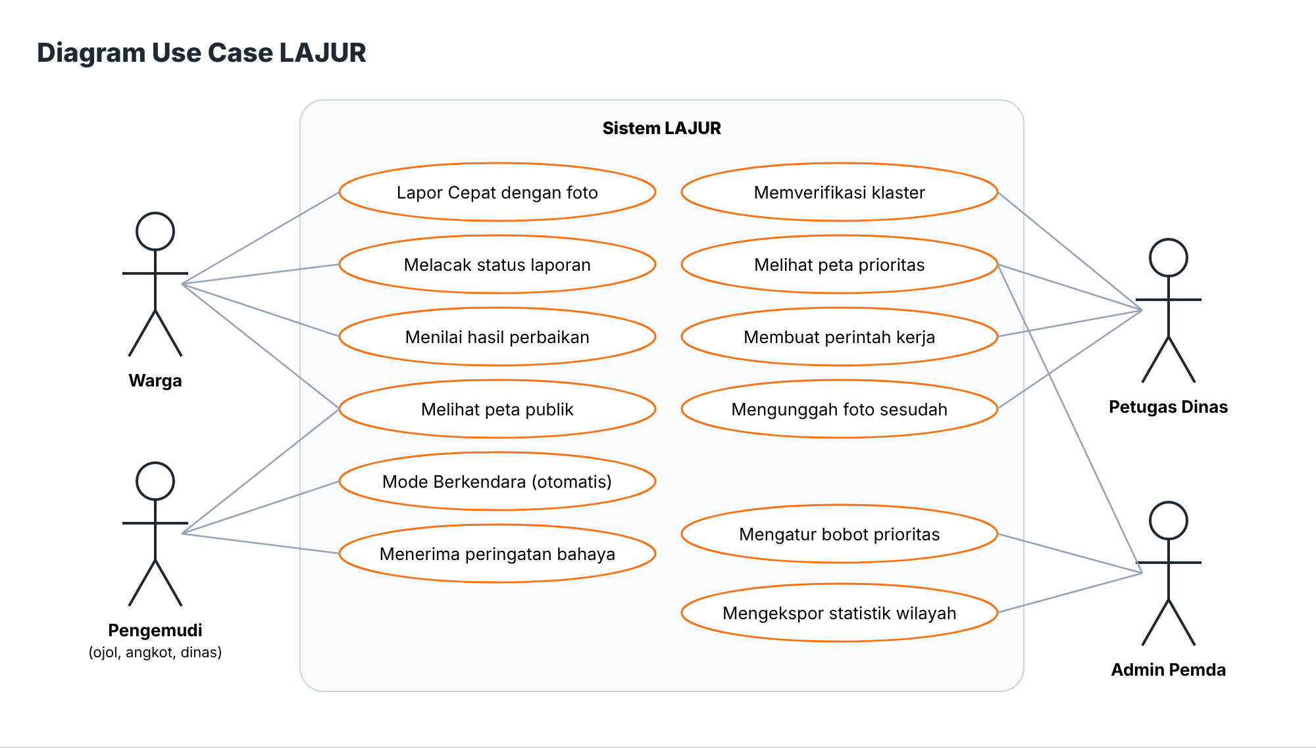
Gambar 1. Diagram use case LAJUR

6.5 Arsitektur Sistem
LAJUR terdiri atas tiga lapisan (Gambar 2). Aplikasi mobile melakukan deteksi dan perlindungan privasi di perangkat. Layanan inti di server memverifikasi, menggabungkan, dan memprioritaskan laporan. Antarmuka layanan menyajikan informasi kepada dinas, publik, dan pengemudi.
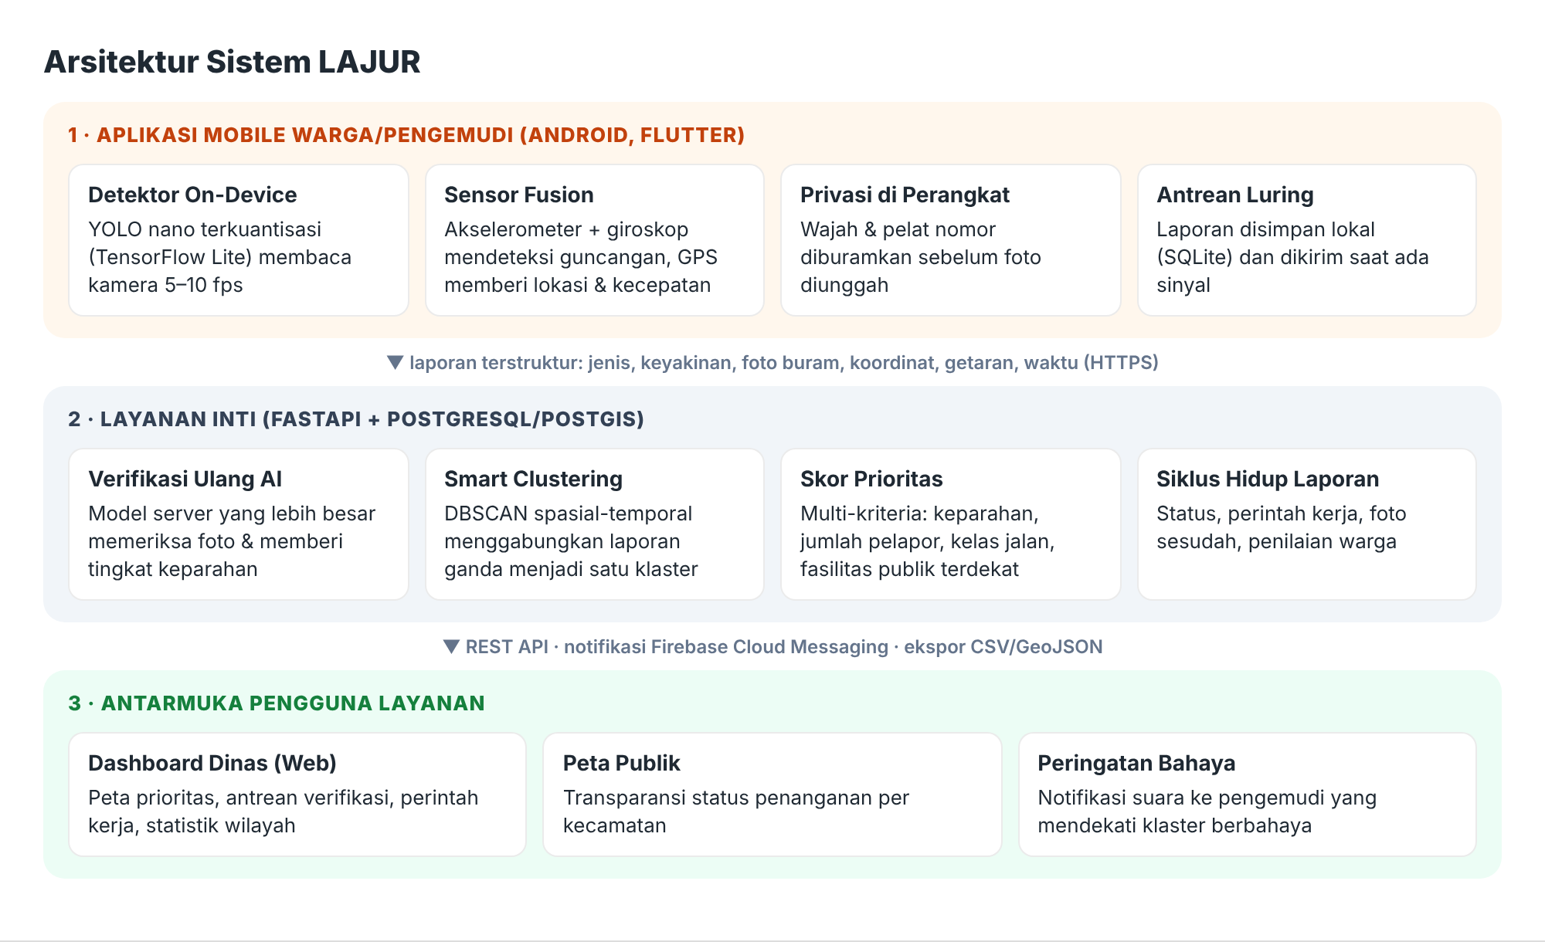
Gambar 2. Arsitektur sistem LAJUR

6.6 Desain Algoritma Inti
a. Fusi kamera dan getaran. Dalam Mode Berkendara, model deteksi berjalan 5–10 bingkai per detik. Akselerometer dibaca 50 Hz, lalu sinyal sumbu vertikal disaring (high-pass filter) untuk menghilangkan pengaruh gravitasi dan kemiringan dudukan. Sebuah titik dicatat bila (i) keyakinan deteksi visual ≥ 0,60, atau (ii) keyakinan visual ≥ 0,35 dan dalam 1,5 detik berikutnya terjadi lonjakan getaran melebihi ambang yang disesuaikan dengan kecepatan kendaraan. Dengan cara ini, lubang yang tidak jelas di kamera (misalnya tergenang air) tetap dapat terdeteksi dari guncangannya, dan bayangan yang menyerupai lubang tidak tercatat karena tidak ada guncangan.
b. Smart Clustering. Laporan baru dikelompokkan dengan DBSCAN [10] berdasarkan jarak geografis (radius 15 m, dihitung di PostGIS) dan jenis kerusakan yang sama. Setiap klaster memiliki nilai kepercayaan yang meningkat bila dilaporkan oleh pengguna yang berbeda, dari sumber yang berbeda (otomatis dan manual), dan pada hari yang berbeda. Laporan berulang dari satu akun di titik yang sama hanya dihitung sekali untuk mencegah manipulasi.
c. Skor prioritas. Setiap klaster yang terverifikasi diberi skor 0–100 dengan metode pembobotan sederhana (Simple Additive Weighting) atas kriteria yang dinormalisasi ke skala 0–1:
Tabel 6. Kriteria dan Bobot Awal Skor Prioritas
Kriteria | Sumber data | Bobot awal
Tingkat keparahan (jenis, luas, kedalaman dari getaran) | Model AI + akselerometer | 0,35
Jumlah pelapor unik dan nilai kepercayaan klaster | Smart Clustering | 0,20
Kelas dan kepadatan jalan (arteri, kolektor, lokal) | OpenStreetMap + data dinas | 0,20
Kedekatan fasilitas publik (sekolah, rumah sakit, pasar) dalam 300 m | OpenStreetMap | 0,15
Umur laporan (lama belum ditangani) | Riwayat status | 0,10

Bobot dapat disesuaikan admin dinas sesuai kebijakan daerah. Skor ≥ 75 dikategorikan prioritas tinggi, 50–74 sedang, dan < 50 rendah.
d. Siklus tertutup dan peringatan. Klaster melewati status Dilaporkan → Diverifikasi → Dijadwalkan → Diperbaiki → Selesai. Petugas wajib mengunggah foto sesudah, lalu pelapor diminta menilai hasilnya. Klaster ditutup bila tidak ada deteksi baru selama 14 hari, dan dibuka kembali bila pengemudi masih mendeteksi kerusakan di titik yang sama. Pengguna Mode Berkendara menerima peringatan suara ketika berada 100 m sebelum klaster prioritas tinggi yang searah dengan lintasannya.
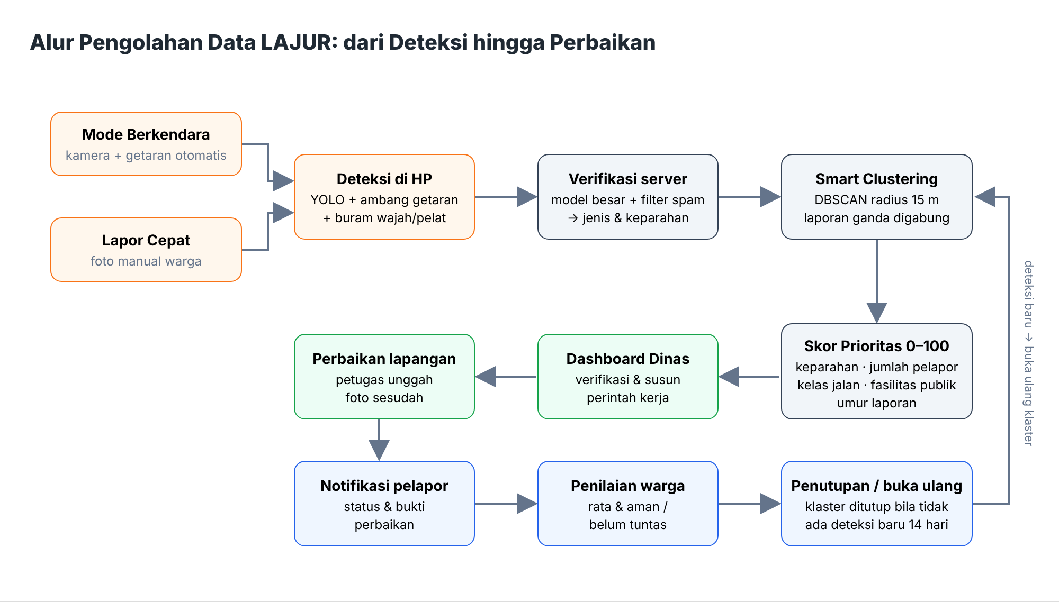
Gambar 3. Alur pengolahan data LAJUR dari deteksi hingga perbaikan

6.7 Perbandingan dengan Perangkat Lunak Serupa
Tabel 7. Perbandingan LAJUR dengan Jenis Solusi Serupa
Kemampuan | Kanal aduan umum / media sosial | Survei manual dinas | Mo-RIS | LAJUR
Deteksi otomatis tanpa input pengguna | Tidak | Tidak | Ya (perlu alat) | Ya (ponsel)
Verifikasi foto oleh AI | Tidak | Tidak | Ya | Ya
Penggabungan laporan ganda | Manual | Tidak relevan | Tidak | Ya, otomatis
Prioritas berbasis banyak kriteria | Tidak | Penilaian petugas | Tingkat kerusakan | Ya, bobot dapat diatur
Status & bukti perbaikan untuk pelapor | Terbatas | Tidak | Tidak | Ya, dengan penilaian
Peringatan bahaya bagi pengemudi | Tidak | Tidak | Tidak | Ya
Biaya perangkat tambahan | Tidak ada | Kendaraan & petugas | Unit perangkat keras | Tidak ada

7. IMPLEMENTASI PERANGKAT LUNAK

7.1 Teknologi yang Digunakan
Tabel 8. Tumpukan Teknologi LAJUR
Komponen | Teknologi | Alasan pemilihan
Aplikasi mobile | Flutter (Dart), SQLite, plugin kamera & sensor | Satu kode untuk Android, performa baik, akses sensor lengkap
Model deteksi di ponsel | YOLO nano (Ultralytics) diekspor ke TensorFlow Lite INT8 [11] | Ukuran kecil dan cepat di ponsel kelas menengah
Dataset | RDD2022 [7] + foto jalan Kota Bekasi hasil anotasi tim | Data multinasional ditambah kondisi lokal
Privasi | Detektor wajah & pelat ringan (on-device) + Gaussian blur | Data pribadi tidak pernah keluar dari ponsel
Backend | Python FastAPI, Celery (antrean tugas) | Cepat, mudah integrasi dengan pustaka AI
Basis data spasial | PostgreSQL + PostGIS | Query jarak dan klaster geografis yang efisien
Dashboard & peta publik | React + Leaflet + OpenStreetMap | Peta interaktif tanpa biaya lisensi
Notifikasi | Firebase Cloud Messaging | Pengiriman status dan peringatan ke ponsel
DevOps | GitHub, GitHub Actions, Docker | Kontrol versi, pengujian otomatis, deployment konsisten

7.2 Implementasi Aplikasi Mobile
Saat Mode Berkendara dimulai, aplikasi memeriksa orientasi ponsel dan meminta pengguna memastikan kamera menghadap jalan. Kamera dibaca pada resolusi 640×640 dan setiap bingkai diproses oleh interpreter TensorFlow Lite dengan delegasi GPU bila tersedia. Data akselerometer disimpan dalam ring buffer 3 detik sehingga dapat dicocokkan dengan waktu deteksi visual. Ketika aturan fusi terpenuhi, aplikasi memotong bingkai, memburamkan wajah dan pelat, lalu menyimpan laporan beserta koordinat, kecepatan, arah, dan puncak getaran ke SQLite. Antrean dikirim di latar belakang ketika jaringan tersedia. Peringatan bahaya diambil dari cache klaster di sekitar rute (radius 2 km) yang diperbarui setiap 5 menit.

7.3 Implementasi Backend dan Dashboard
Setiap laporan masuk diproses secara asinkron: (1) verifikasi ulang dengan model yang lebih besar untuk menentukan jenis dan keparahan; (2) penyaringan laporan mencurigakan (foto duplikat, lokasi tidak berada di jalan, frekuensi tidak wajar); (3) penggabungan ke klaster terdekat menggunakan fungsi spasial PostGIS; dan (4) perhitungan ulang skor prioritas. Dashboard dinas menampilkan klaster pada peta dengan warna sesuai skor, menyediakan antrean verifikasi, dan memungkinkan petugas memilih beberapa klaster untuk dijadikan satu perintah kerja yang dapat diekspor.

7.4 Privasi, Keamanan, dan Keselamatan
- Wajah dan pelat nomor diburamkan di ponsel; server tidak pernah menerima foto asli.
- Identitas pelapor tidak ditampilkan di peta publik; nomor ponsel hanya digunakan untuk verifikasi akun.
- Akses dashboard dibatasi berdasarkan peran dengan autentikasi token, HTTPS, dan log audit.
- Aplikasi menampilkan imbauan memasang ponsel pada dudukan sebelum berkendara dan tidak menampilkan elemen yang perlu disentuh saat kendaraan bergerak.

7.5 Rencana Pengujian dan Indikator Keberhasilan
Dampak LAJUR diukur melalui uji lapangan di Kota Bekasi bersama minimal 20 pengemudi relawan selama empat minggu, serta simulasi alur kerja bersama petugas atau mitra dinas. Hasil pengukuran akan dilaporkan pada babak final.
Tabel 9. Indikator Keberhasilan dan Cara Pengukuran
Aspek | Indikator | Target | Cara ukur
Fungsionalitas | Fitur F-01 s.d. F-13 sesuai skenario | 100% kasus uji lulus | Black-box testing
Akurasi deteksi | mAP@0,5 model di ponsel | ≥ 0,55 | Data uji terpisah
Deteksi lapangan | Recall titik lubang pada rute acuan | ≥ 80% | Dibandingkan ground truth
Clustering | Ketepatan penggabungan laporan ganda | ≥ 90% | Pengecekan manual sampel klaster
Kinerja | Waktu inferensi; konsumsi baterai | ≤ 150 ms; ≤ 15%/jam | Profiling di 3 tipe ponsel
Usability | Skor System Usability Scale | ≥ 70 | Kuesioner SUS [8]
Efisiensi | Waktu dari laporan hingga klaster siap diverifikasi | ≤ 5 menit | Log sistem

7.6 Dampak dan Keberlanjutan
LAJUR tidak membutuhkan pengadaan perangkat, sehingga dapat diadopsi pemerintah daerah dengan biaya rendah. Keberlanjutan data dijaga melalui kemitraan dengan komunitas pengemudi ojek daring dan angkutan kota, yang mendapat poin, lencana, dan apresiasi berkala. Model bisnis yang direncanakan adalah aplikasi warga gratis, sedangkan dashboard dinas ditawarkan dalam bentuk langganan atau kerja sama dengan pemerintah daerah, pengelola kawasan industri, dan pengembang perumahan. Pengembangan berikutnya mencakup integrasi dengan kanal pengaduan resmi daerah, aplikasi iOS, dan perluasan deteksi ke rambu, marka, dan saluran air yang rusak.

8. SCREENSHOT MOCKUP INTERFACE PERANGKAT LUNAK
Antarmuka LAJUR memakai warna aspal gelap dan kuning marka jalan sebagai identitas, dengan oranye sebagai warna aksi utama. Tombol dibuat besar dan teks ringkas agar mudah digunakan di lapangan. Data pada mockup bersifat ilustratif.
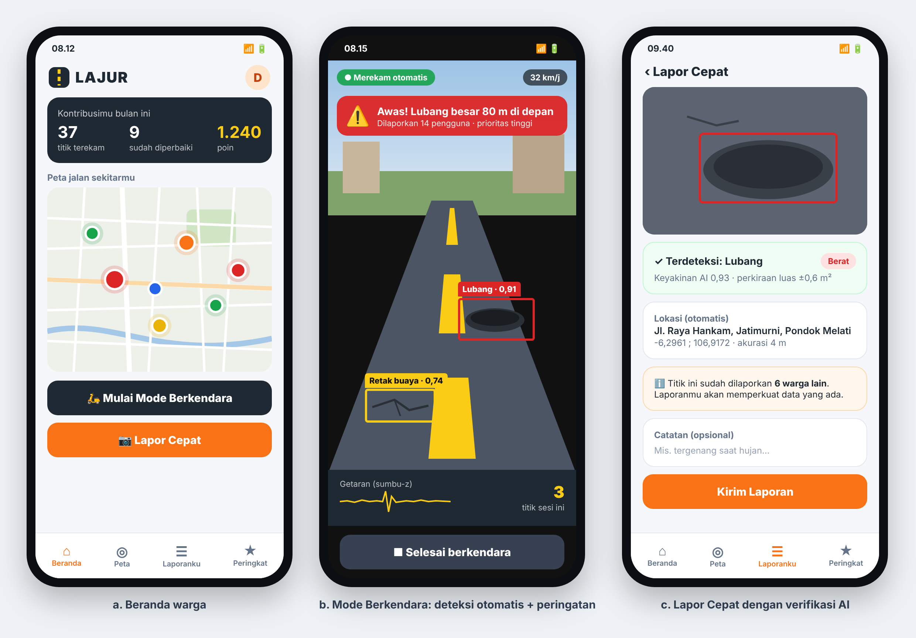
Gambar 4. Aplikasi warga: (a) beranda, (b) Mode Berkendara, (c) Lapor Cepat
Beranda menampilkan kontribusi pengguna, peta kerusakan di sekitarnya, serta dua aksi utama. Mode Berkendara menampilkan kotak deteksi AI, grafik getaran, jumlah titik yang terekam, dan peringatan bahaya ketika mendekati lubang yang sudah dilaporkan banyak pengguna. Lapor Cepat langsung menunjukkan hasil deteksi AI, lokasi otomatis, dan informasi bila titik yang sama sudah dilaporkan warga lain.
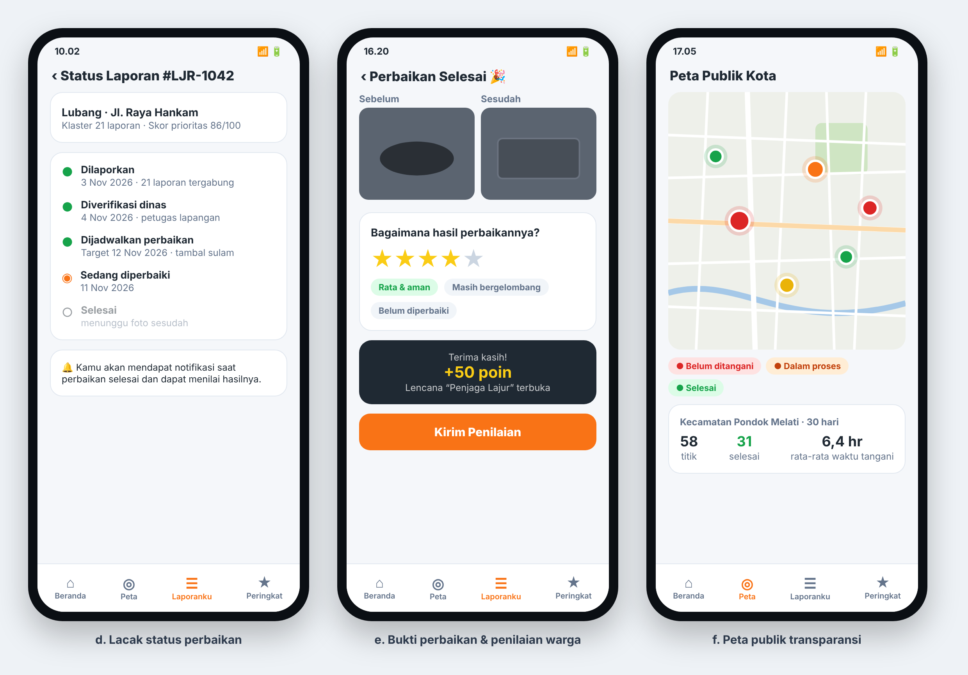
Gambar 5. Transparansi: (d) status laporan, (e) bukti perbaikan & penilaian, (f) peta publik
Pelapor dapat mengikuti setiap tahap penanganan. Setelah perbaikan selesai, pelapor menerima foto sebelum dan sesudah serta dapat menilai hasilnya. Peta publik menampilkan status penanganan dan rata-rata waktu tangani per kecamatan.
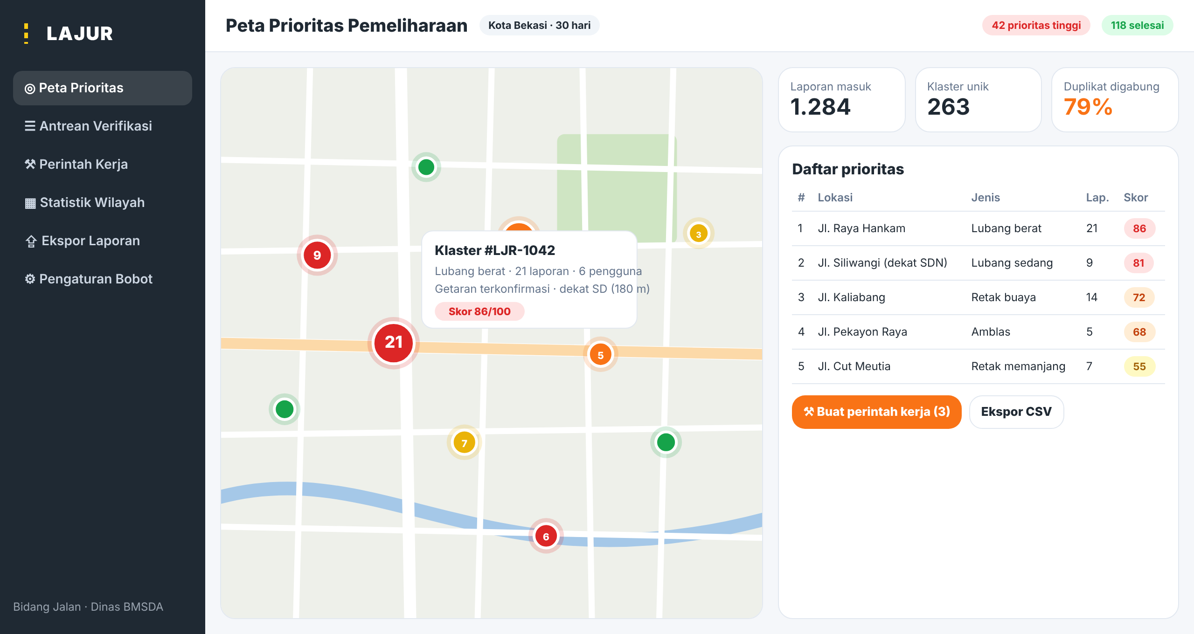
Gambar 6. Dashboard dinas: peta prioritas dan daftar klaster
Petugas melihat klaster di peta dengan jumlah laporan dan warna sesuai skor prioritas, ringkasan laporan masuk dan duplikat yang telah digabung, serta daftar prioritas yang dapat langsung dijadikan perintah kerja atau diekspor.

9. DOKUMENTASI CARA PENGGUNAAN PERANGKAT LUNAK

9.1 Kebutuhan Perangkat
- Ponsel Android 9 ke atas dengan kamera, GPS, akselerometer, dan RAM minimal 4 GB.
- Dudukan ponsel di setang motor atau dasbor mobil untuk Mode Berkendara.
- Koneksi internet untuk mengirim laporan (laporan dapat disimpan sementara saat luring).
- Dashboard dinas: komputer dengan peramban Chrome, Edge, atau Firefox terbaru.

9.2 Panduan untuk Warga (Lapor Cepat)
- Unduh dan pasang aplikasi LAJUR, lalu daftar dengan nomor ponsel.
- Izinkan akses kamera dan lokasi.
- Saat berhenti di dekat kerusakan, tekan Lapor Cepat dan arahkan kamera ke kerusakan.
- Periksa hasil deteksi AI dan lokasi, tambahkan catatan bila perlu, lalu tekan Kirim Laporan.
- Pantau perkembangan di menu Laporanku dan beri penilaian setelah perbaikan selesai.

9.3 Panduan untuk Pengemudi (Mode Berkendara)
- Pasang ponsel pada dudukan dengan kamera menghadap jalan di depan kendaraan.
- Tekan Mulai Mode Berkendara sebelum berangkat, lalu ikuti petunjuk penyesuaian sudut kamera.
- Berkendaralah seperti biasa. Aplikasi merekam titik kerusakan otomatis dan memberi peringatan suara di dekat titik berbahaya. Jangan menyentuh ponsel saat berkendara.
- Setelah tiba, tekan Selesai berkendara. Laporan akan dikirim otomatis dan poin ditambahkan ke akun.

9.4 Panduan untuk Petugas Dinas
- Masuk ke dashboard dengan akun dinas.
- Buka Antrean Verifikasi untuk memeriksa klaster baru beserta foto dan data getarannya, lalu setujui atau tolak.
- Gunakan Peta Prioritas untuk melihat klaster berdasarkan skor, pilih beberapa klaster, lalu tekan Buat perintah kerja.
- Setelah perbaikan, petugas lapangan mengunggah foto sesudah melalui menu Perintah Kerja; status otomatis berubah dan pelapor menerima notifikasi.
- Admin dapat menyesuaikan bobot prioritas pada Pengaturan Bobot dan mengunduh rekap di Ekspor Laporan.

DAFTAR PUSTAKA
[1] Detik Finance. (2024, 20 Desember). AHY buka-bukaan kualitas jalan kabupaten-kota masih buruk. finance.detik.com.
[2] Republik Indonesia. (2009). Undang-Undang Nomor 22 Tahun 2009 tentang Lalu Lintas dan Angkutan Jalan (Pasal 24).
[3] Badan Pusat Statistik. (2025). Statistik Telekomunikasi Indonesia 2024. Jakarta: BPS.
[4] Eriksson, J., Girod, L., Hull, B., Newton, R., Madden, S., & Balakrishnan, H. (2008). The Pothole Patrol: Using a mobile sensor network for road surface monitoring. Proceedings of MobiSys ’08, 29–39.
[5] Mednis, A., Strazdins, G., Zviedris, R., Kanonirs, G., & Selavo, L. (2011). Real time pothole detection using Android smartphones with accelerometers. Proceedings of the International Conference on Distributed Computing in Sensor Systems and Workshops (DCOSS), 1–6.
[6] Maeda, H., Sekimoto, Y., Seto, T., Kashiyama, T., & Omata, H. (2018). Road damage detection and classification using deep neural networks with smartphone images. Computer-Aided Civil and Infrastructure Engineering, 33(12), 1127–1141.
[7] Arya, D., Maeda, H., Ghosh, S. K., Toshniwal, D., & Sekimoto, Y. (2022). RDD2022: A multi-national image dataset for automatic road damage detection. arXiv preprint arXiv:2209.08538.
[8] Brooke, J. (1996). SUS: A “quick and dirty” usability scale. In P. W. Jordan et al. (Eds.), Usability Evaluation in Industry (pp. 189–194). London: Taylor & Francis.
[9] Republik Indonesia. (2022). Undang-Undang Nomor 27 Tahun 2022 tentang Pelindungan Data Pribadi.
[10] Ester, M., Kriegel, H.-P., Sander, J., & Xu, X. (1996). A density-based algorithm for discovering clusters in large spatial databases with noise. Proceedings of KDD-96, 226–231.
[11] Jocher, G., Chaurasia, A., & Qiu, J. (2023). Ultralytics YOLO (perangkat lunak). https://github.com/ultralytics/ultralytics

